
十堰市2020年高三年级元月调研考试
物理
本试题共14页，共38道题(含选考题)，满分300分，考试时间150分钟。
★祝考试顺利★
注意事项：
1.答题前，先将自己的姓名、考号填写在试卷和答题卡上，并将考号条形码粘贴在答题卡上的指定位置。
2.选择题的作答：每小题选出答案后，用2B铅笔把答题卡上对应题目的答案标号涂黑。写在试卷、草稿纸和答题卡上的非答题区域均无效。
3.非选择题用0.5毫米黑色墨水签字笔将答案直接答在答题卡上对应的答题区域内。答在试卷、草稿纸上无效。
4.考生必须保持答题卡的整洁。考试结束后，只交答题卡。
第I卷(选择题 共126分)
二、选择题：本题共8小题，每小题6分。在每小题给出的四个选项中，第14～18题只有一项符合题目要求，第19～21题有多项符合题目要求。全部选对的得6分，选对但不全的得3分，有选错的得0分。
14.质量为1kg的物块在轻绳的拉动下，沿倾角为30°、足够长的固定斜面由静止开始向上做匀加速直线运动，轻绳与斜面平行。在0～5s内，物块运动了20m，已知物块与斜面间的动摩擦因数为，重力加速度取10m/s²。则轻绳对物块的拉力大小为
A.10 B.11.6N C.12.5N D.14.1N
15.2019年10月5日，我国成功将“高分十号”卫星发射升空，卫星顺利进入预定轨道。“高分十号”卫星是高分辨率微波遥感卫星，地面像元分辨率最高可达亚米级。已知“高分十号”卫星的运行周期为T，地球半径为R，地球表面的重力加速度为g，不考虑地球的自转。下列分析正确的是
A.地球的第一宇宙速度大小为gR
B.“高分十号”卫星距离地面的高度为
C.“高分十号”卫星绕地球做匀速网周运动的向心加速度大小为
D.“高分十号”卫星绕地球做匀速网周运动的线速度大小为
16.如图所示，在足够长的竖直虚线MN、PQ区域内有垂直纸面的宽为d的匀强磁场区域。一质量为m、电荷量为q的带正电粒子，从A点以大小为v₀的速度与竖直方向成60°夹角进入匀强磁场。粒子重力不计，若要带电粒子从NM飞出磁场，则磁感应强度的最小值为
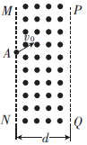
A. B. C. D.
17.如图所示，一带负电粒子以某速度进入水平向右的匀强电场中，在电场力作用下形成图中所示的运动轨迹。M和N是轨迹上的两点，其中M点是轨迹的最右点，不计粒子受到的重力，下列说法正确的是
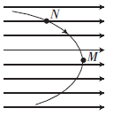
A.粒子在电场中的加速度先增大后减小 B.粒子所受电场力的方向沿轨道方向
C.粒子在M点的速率最大 D.粒子在电场中的电势能先增大后减小
18.一质量为0.5kg的物块静止在水平地面上，物块与水平地面间的动摩擦因数为0.2。现给物块一水平方向的外力F，F随时间t变化的图线如图所示，若最大静摩擦力等于滑动摩擦力，取重力加速度为10m/s²，则
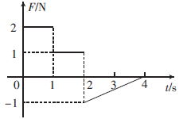
A.t＝1s时物块的动量大小为2kg·m/s
B.t＝1.5s时物块的动量大小为2kg·m/s
C.t＝6－2s时物块的速度大小为0.5m/s
D.在3s～4s的时间内，物块受到的摩擦力逐渐减小
19.跳伞运动已成为年轻人时髦的极限运动之一，跳伞时人像翱翔的雄鹰一样，从几千米，甚至上万米高空俯冲下来。某人跳伞将经历加速下降和减速下降两个过程，将人和伞看成一个系统，在这两个过程中，下列说法正确的是
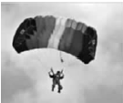
A.在加速下降的过程中，系统的机械能增大 B.在减速下降的过程中，系统受到的合力向上
C.系统的重力势能一直减小 D.任意相等的时间内重力做的功相等
20.如图甲所示，abcd为由金属导体做成的框架，其平面与水平面所成角度为θ，质量为m的导体棒PQ与ab、cd接触良好，回路的总电阻为R，整个装置放在垂直于框架平面的变化的磁场中，磁场的磁感应强度变化情况如图乙所示(取磁场方向垂直框架平面向上为正)，PQ始终静止。关于PQ与ab、cd间摩擦力f在0到t₁内变化情况的说法中，有可能正确的是
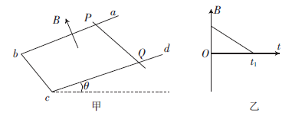
A.f一直增大 B.f一直减小 C.f先增大，后减小 D.f先减小，后增大
21.如图所示，变压器为理想变压器，两种情况下灯泡L₂、L₃的功率均为P，且L₁、L₂、L₃为相同的灯泡，匝数比为n₁：n₂＝3：1，则关于甲、乙两图中L₁的功率表述错误的是：图甲中L₁的功率和图乙中L₁的功率分别为
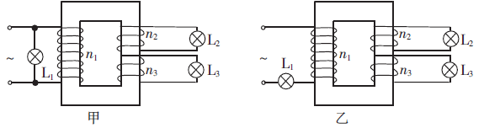
A.P、P B.9P、 C.、9P D.、P
第Ⅱ卷(非选择题 共174分)
三、非选择题：包括必考题和选考题两部分。第22题～32题为必考题，每个试题考生都必须作答。第33题～38题为选考题，考生根据要求作答。
(一)必考题：共129分。
22.(5分)某同学利用图甲所示的实验装置探究物块速度随时间的变化。把物块放在桌面上，细绳的一端与物块相连，另一端跨过定滑轮挂上钩码。打点计时器固定在桌面左端，纸带穿过打点计时器连接在物块上。启动打点计时器，释放物块，物块在钩码的作用下拖着纸带运动。打点计时器打出的纸带如图乙所示(图中相邻两点间有3个计时点未画出)。在打点计时器打出B点时，物块的速度大小为0.70m/s。
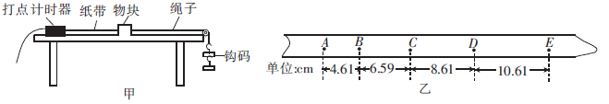
根据实验数据分析，该同学认为物块的运动为匀加速运动。回答下列问题：
(1)所用交流电源频率为 Hz。(结果保留两位有效数字)
(2)物块的加速度大小为 m/s²。(结果保留两位有效数字)
23.(10分)某探究小组计划测量某金属丝的电阻率。
(1)小组成员取了一段长l＝lm的粗细均匀的金属丝，用螺旋测微器测量其直径如图甲所示，由图甲可知该金属丝的直径d＝ mm。
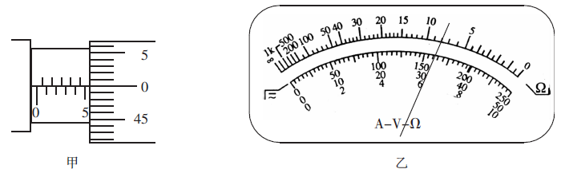
(2)小组成员先用多用电表粗测该段金属丝的阻值，将选择开关调在电阻挡的“×10”倍率，并进行欧姆调零，再将被测金属丝的两端接在两个表笔间，指针指示如图乙所示，则被测金属丝的阻值R_{x}＝ Ω。
(3)为了精确测量这段金属丝的电阻，实验室给出了以下实验器材：
电池组E：电动势为3V，内阻约为0.5Ω；
电压表：量程0～3V，内阻约为40kΩ； 电压表：量程0～15V，内阻约为200kΩ；
电流表：量程0～20mA，内阻约为10Ω； 电流表：量程o～3A，内阻约为1Ω；
定值电阻：R₀＝100Ω； 滑动变阻器R：阻值范围0～10Ω，额定电流为1A；
开关S、导线若干。
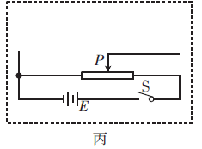
为了尽可能减小实验测量的误差，电压表应选 ，电流表应选 。根据选用的器材，在图丙方框中补充完整实验电路图(标出实验器材的代号，金属丝电阻用R_{x}表示)。
(4)根据电路图连接好电路，闭合开关，调节滑动变阻器，若某次测量中电压表的示数为U，电流表的示数为I，则该金属丝电阻率的表达式为ρ＝ (用相应的字母符号表示)。由于电阻测量存在系统误差，使得电阻率的测量值比真实值 (选填“大”或“小”)。
24.(12分)如图所示，水平地面上有两个静止的物块A和B，A、B的质量分别为m₁＝2kg、m₂＝1kg，它们与地面间的动摩擦因数均为μ＝0.5。现对物块A施加一大小I＝40N·s、水平向有的瞬时冲量，使物块A获得一个初速度，t＝1s后与物块B发生弹性碰撞，且碰撞时间很短，A、B两物块均可视为质点，重力加速度g＝10m/s²。
(l)求A与B碰撞前瞬间，A的速度大小；
(2)若物块B的正前方20m处有一危险区域，请通过计算判断碰撞后A、B是否会到达危险区域。
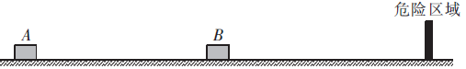
25.(20分)如图所示，真空中竖直平面内的xOy坐标系的第Ⅱ象限中，有一个紧靠y轴且下极板与x轴重合的平行板电容器，两极板间距离d＝0.3m，电容器上极板带正电、下极板带负电；在y轴的右侧有一以(0.2m，0)为圆心的圆形匀强磁场区域，该区域的半径R＝0.2m，磁场的磁感应强度大小B＝1T、方向垂直于纸面向里；在y＝R的虚线上方足够大的范围内，有电场强度大小E＝6×10⁶N/C、方向水平向左的匀强电场。一带正电粒子(重力不计)从电容器左侧两极板正中间平行x轴方向射入，结果恰好从坐标原点O沿与x轴正方向斜向下成30°角方向射入磁场，经过一段时间后由P点穿出磁场，最后由M点(P点和M点没有在图中标出)穿过y轴。已知粒子在磁场中做匀速圆周运动的半径也为R，粒子的比荷＝1×10⁷C/kg。求：
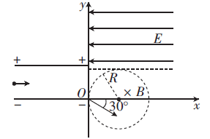
(1)电容器的极板长度L；
(2)P点和M点的坐标；
(3)粒子由O点运动到M点所用的时间t。
(二)选考题：共45分。请考生从给出的2道物理题、2道化学题、2道生物题中每科任选一题作答。如果多答，则每科按所答的第一题计分。
33.[物理——选修3－3](15分)
(1)(5分)图示描述了一定质量的理想气体状态变化过程中的四个状态，图中ab的延长线过原点，则下列说法正确的是 。(填正确答案标号。选对1个得2分，选对2个得4分，选对3个得5分。每选错1个扣3分，最低得分为0分)
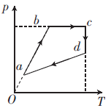
A.气体从状态a到b的过程，气体体积不变
B.气体从状态b到c的过程，一定从外界吸收热量
C.气体从状态c到d的过程，外界对气体做功
D.气体从状态d到a的过程，气体的内能减小
E.气体从状态d到a的过程，气体对外界做功
(2)(10分)如图所示，由U形管和细管连接的玻璃泡A、B和C浸泡在温度均为273K的水槽中，B的容积是A的4倍。阀门S将A和B两部分隔开，A内为真空，B和C内都充有气体。U形管内左边水银柱比右边的低△h＝50mm。打开阀门S，整个系统稳定后，U形管内左右水银柱的高度相等。假设U形管和细管中的气体体积远小于玻璃泡的容积。
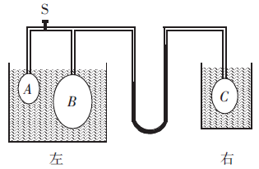
(i)求玻璃泡C中气体的压强P_{C}；(以mmHg为单位)
(ii)将右侧水槽的水从273K开始缓慢加热至327.6K，求此时U形管内左右水银柱的高度差△h'。
34.[物理——选修3－4](15分)
(1)(5分)已知波沿x轴正方向传播，波源的频率为5Hz，t＝0时的波形图如图中实线所示，则下列说法正确的是 。(填正确答案标号。选对1个得2分，选对2个得4分，选对3个得5分。每选错1个扣3分，最低得分为0分)
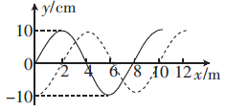
A.该波的周期为0.125s
B.该波的波速为40m/s
C.t＝0时刻，平衡位置在x＝3m处的质点正在沿x轴正方向运动
D.平衡位置在x＝8m的质点在1s的时间内通过的路程为2m
E.图中虚线可能是t＝0.85s时的波形图
(2)(10分)如图所示，横截面为矩形的玻璃砖ABCD长L＝12cm，当细单色光束从AD边的中点F以α＝60°角射入玻璃砖时，CD边恰好没有光线射出。已知真空中光速c＝3×10⁸m/s。求：
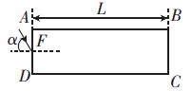
(i)玻璃砖对该光的折射率n；
(ii)光束通过玻璃砖的时间t。
